**ÁREA:** CIENCIAS N. FISICA **ASIGNATURA:** FÍSICA

**UNIDAD:** INTRODUCCION A LA FISICA **GRADO:** CICLO 5

**TEMA:** MAGNITUDES ESCALARES Y VECTORIALES **FECHA:** 1 DE MARZO DE 2021

**PROFESOR**: JOHNSON CABEZAS **VALOR**: RESPONSABILIDAD

**“LA RESPONSABILIDAD ES UNA VIRTUD QUE TODO SER HUMANO DEBE DESARROLLAR POR SI MISMO”**

**1. LOGROS:**

* Diferenciar los sistemas de medidas y sus unidades fundamentales y derivadas.

*Resolver ejercicios

***1.* TEMAS Y SUBTEMAS:**

*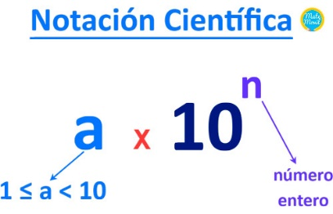****A. “*NOTACION CIENTIFICA*:*** *La notación científica es una forma de escribir números muy grandes o muy* pequeños. Un número está escrito en notación científica cuando un número entre 1 y 10 se multiplica por una potencia de 10. Por ejemplo, 650,000,000 puede escribirse en notación científica como:

**B COMO SE ESCRIBE UN NUMERO EN NOTACION CIENTIFICA: Se procede de la siguiente forma:**

a. Cuenta el número de dígitos de la parte entera del número. ...

b. Desplazamos la coma hasta situarla detrás del primer dígito. ...

c. A continuación, lo multiplicamos por 10 elevado al número de dígitos de la parte entera menos 1. .

d. El número obtenido será la notación científica.

EJEMPLOS. Expresar en notacion cientifica las siguientes cantidades POTENCIAS DE 10 NEGATIVAS Y POSITIVAS

a.

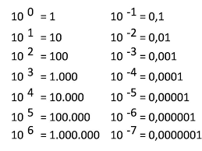b.

c.

d. 0

e.

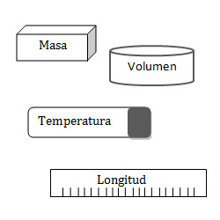**C. MAGNITUDES ESCALARES Y VECTORIALES:** Las magnitudes son propiedades físicas que pueden ser medidas, como por ejemplo temperatura, longitud, [fuerza](https://www.fisicapractica.com/fuerzas.php), [corriente eléctrica](https://www.fisicapractica.com/corriente-electrica.php), etc. Encontramos dos tipos de magnitudes, las escalares y las vectoriales.  
**MAGNITUDES ESCALARES:** Las magnitudes escalares tienen únicamente como variable a un número que representa una determinada cantidad. Por ejemplo la [masa](https://www.fisicapractica.com/masa.php) de un cuerpo, que en el [Sistema Internacional de Unidades](https://www.fisicapractica.com/sistema-internacional-de-unidades.php) se mide en kilogramos, el volumen, que se mide en metros cúbicos, la temperatura o la longitud, son magnitudes escalares.

TEMPERATURA

VOLUMEN

masa

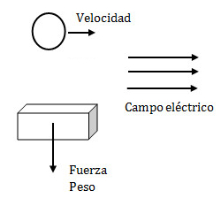**MAGNITUDES VECTORIALES:**En muchos casos las magnitudes escalares no nos dan información completa sobre una propiedad física.Por ejemplo una [fuerza](https://www.fisicapractica.com/fuerzas.php) de determinado valor puede estar aplicada sobre un cuerpo en diferentes sentidos y direcciones. Tenemos entonces las magnitudes vectoriales que, como su nombre lo indica, se representan mediante [vectores](https://www.fisicapractica.com/vectores.php), es decir que además de un [módulo](https://www.fisicapractica.com/modulo-vector.php) (o valor absoluto) tienen una dirección y un sentido.Ejemplos de magnitudes vectoriales son la velocidad, la fuerza, la aceleración y el campo eléctrico.  
Según el modelo físico con el que estemos trabajando, se utilizan vectores con diferente número de componentes. Los más utilizados son los de dos y tres coordenadas que permiten representar valores en el plano y en el espacio respectivamente.  
**ACTIVIDADES:**

**1. Expresar diez cantidades en notacion cientifica**

2. Exprese en las unidades pedidas las siguientes velocidades y expresarlas en notacion cientifca: a. 558 Km/h a m/s. b. 1256 m/min a Km/h, c. 25.5 m/s a m/min, 360 m/min a m/s, e. 0.0014 km/h a cm/s

3. Escriba diez ejempos de cantidades escalares y vectoriales (GOOGLE YOU TUBE,ETC)